**明确导学目标的重要性**

**——第一次实训反思**

西航港小学 王婧

2015.5.27

形式：课例研讨

地点：公兴小学

内容：六下总复习《解决问题的策略》

听完刘志伟老师执教的《解决问题的策略》后，我们对出现的问题进行集体讨论，给我印象最深的是：

1、本节课解决的问题很丰富，课堂容量很大，但是进度太快，快到我们听课的都还没有把题读完就换下一题了，感觉是蜻蜓点水，浮于表面。而我们需要的课堂是弄清楚一个问题，从而以点概面，举一反三。就算老师的目的不是为了解决问题，而是为了找到解决问题的最佳策略，但至少还是应该把题干理解清楚，才能体会找到解决问题的最佳策略是解题的关键。

2、教师的基本功要加强，比如提高数学学科素质。学习龚老师对“初露锋芒”练习中第四题的“敏感”，他说如果把得分数据增大会更有趣更开放，这样的题很有研究价值。学习收集一些思维训练的题型，适时“练脑”才有“真本事”，才不会被学生问倒。

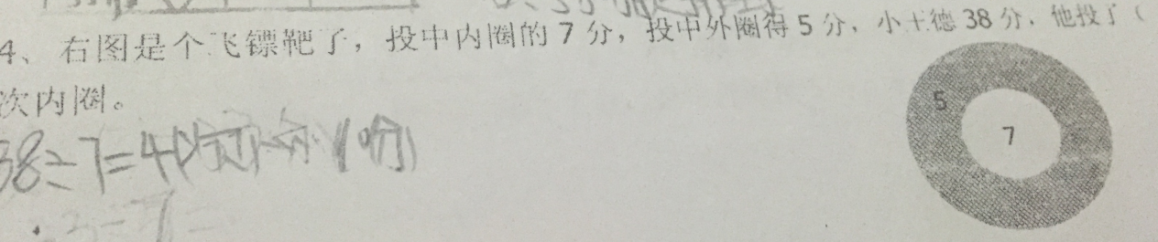

评价过渡语以及组织语和组织方式的积累和随堂灵活运用创造使用也是教师基本功之一。由于课改带来了教学方式的转变，必然带来教师课堂教学用语的转变。我们使用的评价过渡语或组织课堂教学语不可能再按已定路线来说，更多的是按学生交流讨论后生成的情况来决定我们该怎样评价和引导才能既兼顾了学生的学习能力的培养又能把学生的思考引向深入。要做好这点不容易，不仅需要学科素养的提升，还要有坚实的理论基础、真正爱学生的心和舌尖上的能力。

3、课前导学单的设计和使用。刘老师说“第一次收集批阅发现学生对画图的理解很片面，都是画线段图，经过引导和修改后，第二次收集发现增加到了5—6种类型，经过再修改呈现的这是第三次的效果（课后，我收集了课前导学单，发现学生举一个用画图的策略来解决问题的例子至少有10种）。”

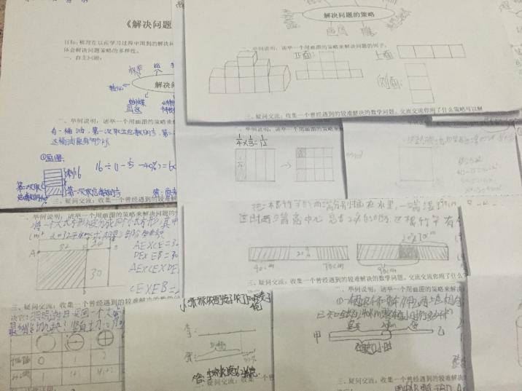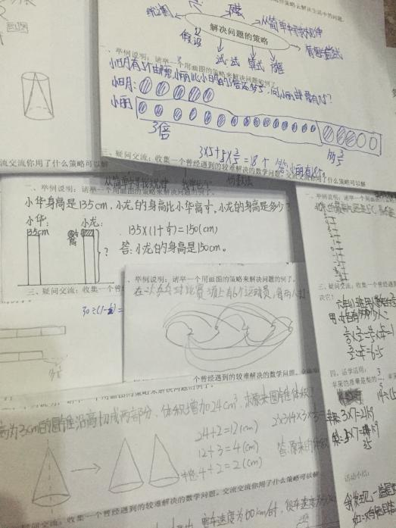

由此看出，导学单的使用已经将学生的学习时空都拉长了很多，相应的也增加了老师的指导时间。之后，老师还要拍照收集学生出现的问题并根据学情设计课中导学单，又增加了老师的工作量。摆在我们面前的这些困难和矛盾如何解决？

首先，我们分析造成这种矛盾的原因是什么。

原来，我们又犯了最容易犯的错误或者说我们最容易忽略的且又是最重要、最基本的事情——教学目标的设定。不管我们设计哪种类型的课，还是设计哪种课的导学单，首先且必须弄清楚本节课让学生获得什么（语文课讲一课一得）。数学的复习课就要温故而知新，那知什么新？就本节课来说，就是要让学生体会画图的作用，增强画图的意识，知道画图的方法。画图的作用就是教材上讲的三点：直接解决问题，直观理解，分析数量关系。画图的意识就是知道在遇到解决问题时能想到用画图这一策略。画图的方法则是：画适合的图，画规范的图，标有用的信息。因此，我们可以在设计导学单上这样呈现学生学习的目标：

《解决问题的策略——画图》

班级 姓名

复习导航：

1、我知道画图的作用。

2、我知道画图的方法。

3、当我遇到问题时能想到用画图这种策略来解决。

然后，我们设想只设计使用一张导学单是否可行。

有了教学目标作指导，接下来就是怎样通过温故而知新了。怎样温故？温什么故？我们认为还是要让学生课前通过回顾解决一些基础的练习题和知识（教材上的例子使用）在课中交流讨论，对比感受以及老师的微课分享来归纳概括出画图的作用和方法。最后是查漏补缺，应用提高，解惑答疑 。初步设计成：

导航路线： 我的课堂记录：

一、我会画图

1、2件上衣与3件下装最多能有几种搭配？

2、 1/3×1/4=

|  |  |  |  |
| --- | --- | --- | --- |
|  |  |  |  |
|  |  |  |  |
|  |  |  |  |

3、男生比女生多1/5，女生有25人，男生有多少人？

我发现：画图的作用是

我发现：画图的方法是

二、在解决问题时，我能想到画图。

1、

1. 师傅对徒弟说：“我在你这个年龄时，你是2岁。等

你到我这个年龄时，我就41岁了。”问：师徒今年各多

少岁？

1. 我来考考你
2. 我的新收获

特别增加“我的课堂记录”的使用，就是让学生在课堂上听取了其他的信息后记录下对自己有用的或者新获得的东西，培养良好的学习习惯。